Activiteit | Categorie |  | Groep
De geheime verlosser | Tikspelen |  | 5&6
Beschrijving activiteit |  | Plattegrond
De docent kiest 2 tikkers uit.  De tikkers gaan op de gang staan en de docent kiest uit de groep 2 geheime verlossers.  De docent haalt de tikkers van de gang en het tikspel start.  De tikkers moeten alle lopers aftikken. Als een loper getikt is moet hij stil staan op de plek waar hij getikt is en wachten tot hij verlost wordt.  Een geheime verlosser kan iemand verlossen door 3 high-fives en een boks te geven aan iemand die getikt is, dit moet natuurlijk heel stiekem gebeuren. De tikkers moeten tijdens het tikken opletten wie de geheime verlossers zijn.  Na een tijdje geeft de docent het stopsignaal. Alle leerlingen moeten op de bank/lijn gaan zitten, de tikkers moeten bij de docent voor de groep gaan staan. De tikkers krijgen ieder 3 pogingen om de verlossers te raden. Worden de verlossers geraden dan winnen de tikkers. Worden de verlossers niet geraden, dan winnen de verlossers. |  | 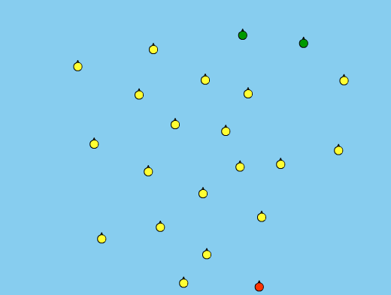
Regels |  | Differentiaties
- Alleen de verlossers mogen verlossen  - Als een loper getikt is moet hij stil staan op de plek waar hij getikt is  - De verlossers kunnen met 3 high-fives en een boks iemand verlossen  - Een verlosser kan niet afgetikt worden (wel moet hij/zij doen net alsof dat wel zo is anders weten de tikkers gelijk wie de verlossers zijn) |  | Makkelijker Lopers/verlossers & moeilijker voor tikkers:  - minder tikkers  - veld groter maken  - meer verlossers  - minder kansen om te raden voor de tikkers  - minder opzichtelijke beweging om een loper te bevrijden  Makkelijker tikkers & moeilijker voor Lopers/verlossers:  - meer tikkers  - veld kleiner maken  - minder verlossers  - meer kansen om te raden voor de tikkers  - meer opzichtelijke beweging om een loper te bevrijden
Doelen |  | Veiligheid
Motorische doelstelling:  Geen  Sociale doelstelling:  Ik wil dat aan het einde van het spel alle leerlingen sportief en eerlijk spelen. Dit betekent geen discussie met de scheidsrechter en je sportief gedragen tegenover de winnaar of verliezer.  Cognitieve doelstelling:  Ik wil dat aan het einde van het spel alle tikkers per ronde minstens 1 verlossers goed raden. |  | - Verwijder banken en andere obstakels uit het tikvak of stel als regel dat de leerlingen niet op of over de materialen mogen lopen of klimmen.
Beweegproblemen met aanwijzingen |  | Materialen
BP:  De tikkers kunnen heel gemakkelijk raden wie de verlossers zijn.  AW:  Leg de groep uit dat je heel stiekem moet verlossen. Dit kan je doen door alleen te verlossen als de tikker niet kijkt.  (kijk voor andere mogelijkheden bij de differentiaties) |  | - 4 lintjes voor de tikkers

